高教参考信息

第1801期（总第1期） 2018年9月6日 营口理工学院办公室主办

本期导读

- 与时俱进
试点AI助推教师队伍建设

- 上情下达
淘汰“水课”打造“金课”教育部要求提升本科教育教学质量
教育部：严禁在校园内推介非法集资活动
教育部、财政部下发办法要求勤工助学原则上每月不超40小时
挂科的小心了，这项制度将被取消！教育部发话大学生要“增负”

- 数据统计
2017年全国教育事业发展统计公报（摘录）
2017年教育统计数据（摘录）

【与时俱进】

试点AI助推教师队伍建设

记者日前从教育部获悉，为推动教师主动适应信息化、人工智能等新技术变革，积极有效开展教育教学，教育部将在宁夏和北京外国语大学开展人工智能助推教师队伍建设行动试点工作。
据介绍，宁夏的试点工作由6大行动构成：教师智能助手应用行动、未来教师培养创新行动、教师智能研修行动、智能教育素养提升行动、智能帮扶贫困地区教师行动和宁夏教师大数据建设与应用行动。具体措施包括遴选一批具备条件的学校，建立人工智能助推教师队伍建设行动实验校；升级宁夏教师网络研修平台，探索建立教师发展测评系统；通过教育发达地区高水平学校与宁夏贫困地区学校结对，建立远程同步智能课堂，实现教师“智能手拉手”，推动优质教育资源同步共享，助力贫困地区教师发展与学生成长等。
北京外国语大学试点工作主要内容有：建设一批智能教室，有效整合新技术手段，建立以学习者为中心的智能教育环境；对教师进行智能教育素养培训，帮助教师把握人工智能技术进展；采集教师教学、科研、管理等方面的信息，形成教师大数据，建立教师数字画像，进行教师大数据挖掘等。
教育部表示，将遴选教师教育、人工智能、教育技术和教育管理等相关领域的专家，成立人工智能助推教师队伍建设行动试点工作专家组，负责试点的咨询指导工作。同时，将采取专项督查和第三方评估等方式，对试点工作进行检查评估和试点验收。
（来源： 人民日报海外版）

【上情下达】

淘汰“水课”打造“金课”教育部要求提升本科教育教学质量

新华社北京9月4日电 记者4日从教育部获悉，为加快振兴本科教育，构建高水平人才培养体系，教育部日前印发通知，要求全面整顿本科教育教学秩序，严格过程管理。
通知要求，各高校要认真查找课堂建设和管理中存在的突出问题和薄弱环节，严管、严抓教学秩序，制定整改措施，明确时间节点，落实责任到人，把从严管理的规矩立起来、把课堂教学建设强起来、把课堂教学质量提起来。同时，要全面梳理各门课程的教学内容，淘汰“水课”、打造“金课”，合理提升学业挑战度、增加课程难度、拓展课程深度，切实提高课程教学质量。要切实加强学习过程考核，加大过程考核成绩在课程总成绩中的比重，严格考试纪律、严把毕业出口关，坚决取消“清考”制度。
通知提出，要修订完善本科毕业生论文（设计）管理制度，强化指导教师责任，加强对选题、开题、答辩等环节的全过程管理。要严格实行论文查重和抽检制度，建立健全盲审制度，严肃处理抄袭、伪造、篡改、代写、买卖毕业论文等违纪问题，确保本科毕业生论文（设计）质量。
为强化教师教学主体责任，通知要求，制定教授给本科生上课的专门管理规定，确保教授全员给本科生上课。要严格执行师德师风一票否决制，对于师德表现失范的，要依法依规严肃处理。要进一步修订完善教师评价考核制度，把教学质量作为教师专业技术职务评聘、绩效考核的主要依据，在教师专业技术职务晋升中施行本科教学工作考评一票否决制。
（来源： 新华社）

教育部：严禁在校园内推介非法集资活动

又是一年开学季，为进一步加强防范非法集资，教育部办公厅日前印发通知，要求加强宣传教育提高风险防范意识，加强日常监控完善风险防范机制，加强沟通协调确保校园安全稳定。
通知要求，各地各高校要在秋季开学一段时间内，集中开展防范非法集资宣传教育进校园活动，教育引导广大师生树立合理的理财观念，提高广大师生对非法集资风险的防范意识。要加强校园秩序管理，严禁任何人、任何组织通过任何形式在校园内推介非法集资活动。定期开展非法集资活动排查，密切关注非法集资入侵校园的形式，警惕通过校园课堂、传单、微信朋友圈、微博、信息推送、熟人推荐等形式吸引学生参与非法集资活动。
通知提出，各地各高校要在当地政府领导下，积极配合做好教育领域防范和处置非法集资的风险排查、监测预警、案件查处、善后处置、维护稳定等工作。
（来源： 人民网）

教育部、财政部下发办法要求勤工助学原则上每月不超40小时

本报北京9月4日电 （记者张烁）日前，教育部、财政部印发修订后的《高等学校学生勤工助学管理办法（2018年修订）》（以下简称《办法》）。《办法》要求，安排勤工助学岗位，应优先考虑家庭经济困难的学生，学生参加勤工助学的时间原则上每周不超过8小时，每月不超过40小时。
根据《办法》，勤工助学活动按照学有余力、自愿申请、信息公开、扶困优先、竞争上岗、遵纪守法的原则，由学校在不影响正常教学秩序和学生正常学习的前提下有组织地开展。校内勤工助学岗位设置应以校内教学助理、科研助理、行政管理助理和学校公共服务等为主。不得组织学生参加有毒、有害和危险的生产作业以及超过学生身体承受能力、有碍学生身心健康的劳动。
《办法》规定，校内固定岗位按月计酬，以每月40个工时的酬金原则上不低于当地政府或有关部门制定的最低工资标准或居民最低生活保障标准为计酬基准，可适当上下浮动；校内临时岗位按小时计酬，每小时酬金可参照学校当地政府或有关部门规定的最低小时工资标准合理确定，原则上不低于每小时12元人民币；校外勤工助学酬金标准不应低于学校当地政府或有关部门规定的最低工资标准，由用人单位、学校与学生协商确定，并写入聘用协议。
（来源：人民日报）

挂科的小心了，这项制度将被取消！教育部发话大学生要 “增负”

为深入贯彻落实新时代全国高等学校本科教育工作会议精神，教育部印发的《教育部关于狠抓新时代全国高等学校本科教育工作会议精神落实的通知》，对振兴本科教育做出明确规定。
划重点：
通知要求，各高校要认真查找课堂建设和管理中存在的突出问题和薄弱环节，严管、严抓教学秩序，制定整改措施，明确时间节点，落实责任到人，把从严管理的规矩立起来、把课堂教学建设强起来、把课堂教学质量提起来。
同时，要全面梳理各门课程的教学内容，淘汰“水课”、打造“金课”，合理提升学业挑战度、增加课程难度、拓展课程深度，切实提高课程教学质量。
切实提高毕业论文（设计）质量。强化指导教师责任，加强对选题、开题、答辩等环节的全过程管理。
要制定教授给本科生上课的专门管理规定，确保教授全员给本科生上课。要严格执行师德师风一票否决制，对于师德表现失范的，要依法依规严肃处理。
《通知》还指出。“要切实加强学习过程考核，加大过程考核成绩在课程总成绩中的比重，严格考试纪律、严把毕业出口关，坚决取消“清考”制度。” （来源：新华社）
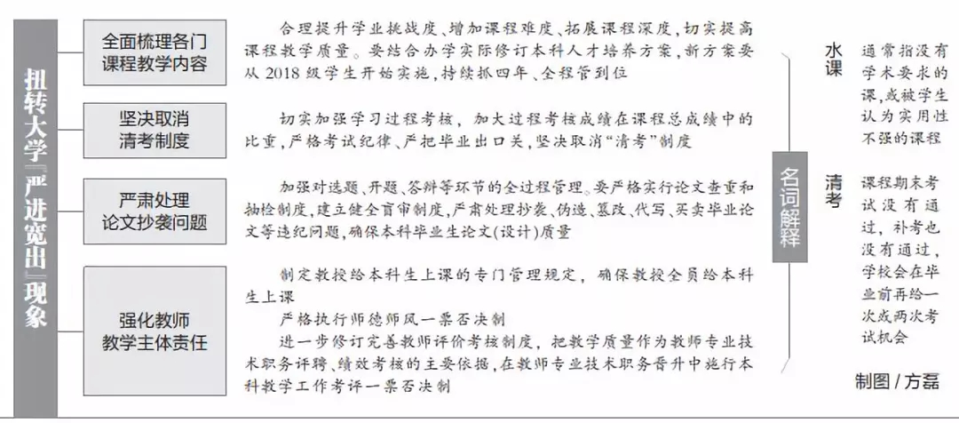

【数据统计】

2017年全国教育事业发展统计公报（摘录）

2017年，全国教育系统深入学习贯彻习近平新时代中国特色社会主义思想和党的十九大精神，按照《政府工作报告》部署，坚持教育 “为人民服务，为中国共产党治国理政服务，为巩固和发展中国特色社会主义制度服务，为改革开放和社会主义现代化建设服务”。坚定不移贯彻新发展理念，转变教育发展方式，教育总体发展水平跃居世界中上行列。
一、高等教育
全国各类高等教育在学总规模达到3779万人，高等教育毛入学率达到45.7%。全国共有普通高等学校2631所（含独立学院265所），比上年增加35所，增长1.35%。其中，本科院校1243所，比上年增加6所；高职（专科）院校1388所，比上年增加29所。全国共有成人高等学校282所，比上年减少2所；研究生培养机构815个，其中，普通高校578个，科研机构237个。普通高等学校校均规模[17]10430人，其中，本科学校14639人，高职（专科）学校6662人。
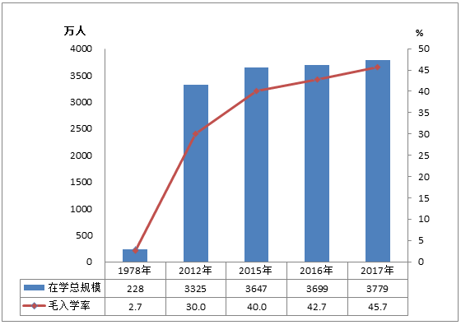
图1 1978年、2012年、2015-2017年高等教育在学规模和毛入学率

研究生招生80.61万人，其中，全日制69.19万人。招收博士生8.39万人，硕士生72.22万人。在学研究生263.96万人，其中，在学博士生36.2万人，在学硕士生227.76万人。毕业研究生57.80万人，其中，毕业博士生5.8万人，毕业硕士生52.0万人。
普通本专科招生761.49万人，比上年增加12.88万人，增长1.72%；在校生2753.59万人，比上年增加57.74万人，增长2.14%；毕业生735.83万人，比上年增加31.65万人，增长4.49%。
表1 普通本专科学生情况
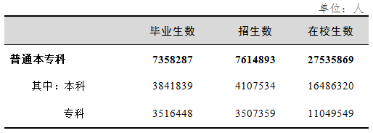
成人本专科招生217.53万人，比上年增加6.30万人，增长2.98%；在校生544.14万人，比上年减少40.25万人，下降6.89%；毕业生247.04万人，比上年增加2.57万人，增长1.05%。
全国高等教育自学考试学历教育报考470.94万人次，取得毕业证书55.27万人。
普通高等学校教职工244.30万人，比上年增加3.82万人，增长1.59%；专任教师163.32万人，比上年增加3.13万人，增长1.95%。普通高校生师比[19]为17.52:1，其中，本科学校17.42:1，高职（专科）学校17.74:1。成人高等学校教职工4.14万人，比上年减少1711人；专任教师2.4万人，比上年减少1224人。
普通高等学校校舍总建筑面积95400.32万平方米，比上年增加2729.28万平方米；教学科研仪器设备总值4995.29亿元，比上年增加479.87亿元。

2017年教育统计数据（摘录）

一、全国基本情况
各级各类学校校数、教职工、专任教师情况
 | 学校数(所) | 教职工数(人) | 专任教师数(人)
一、高等教育
（一）研究生培养机构（不计校数） | -815 | — | —
1. 普通高校 | -578 | — | —
2. 科研机构 | -237 | — | —
（二）普通高等学校 | 2631 | 2442995 | 1633248
1. 本科院校 | 1243 | 1772342 | 1150467
其中：独立学院 | 265 | 162330 | 122151
2. 高职（专科）院校 | 1388 | 669521 | 482070
3. 其他普通高教机构（不计校数） | -24 | 1132 | 711
（四）民办的其他高等教育机构 | -800 | 20882 | 9643

各级各类学历教育学生情况
单位：人
 | 毕业生数 | 招生数 | 在校生数
一、高等教育
（一）研究生 | 578045 | 806103 | 2639561
博 士 | 58032 | 83878 | 361997
硕 士 | 520013 | 722225 | 2277564
（二）普通本专科 | 7358287 | 7614893 | 27535869
本 科 | 3841839 | 4107534 | 16486320
专 科 | 3516448 | 3507359 | 11049549
（三）成人本专科 | 2470370 | 2175302 | 5441429
本 科 | 1091226 | 1023981 | 2589809
专 科 | 1379144 | 1151321 | 2851620
（四）网络本专科生 | 1777905 | 2861143 | 7359267
本 科 | 659559 | 993253 | 2587338
专 科 | 1118346 | 1867890 | 4771929

各级各类非学历教育学生情况
单位：人次
 | 结业生数 | 注册学生数
总 计 | 57249115 | 54656731
一、高等教育 | 9808395 | 9273706
（一）研究生课程进修班 | 9244 | 12237
（二）自考助学班 | 116214 | 230086
（三）普通预科生 | — | 45420
（四）进修及培训 | 9682937 | 8985963
其中：资格证书培训 | 2234987 | 2252372
岗位证书培训 | 2485345 | 2188331
二、中等职业教育 | 47440720 | 45383025
其中：资格证书培训 | 7637840 | 7274609
岗位证书培训 | 11266732 | 10550536
（一）中等职业学校 | 4639952 | 3318076
其中：资格证书培训 | 1730703 | 1406190
岗位证书培训 | 1547596 | 1123283
（二）职业技术培训机构 | 42800768 | 42064949
其中：资格证书培训 | 5907137 | 5868419
岗位证书培训 | 9719136 | 9427253

高等教育学校（机构）数
单位：所
 | 合计 | 中央部门办 |  |  | 地方公办 |  |  |  | 民 办
 |  | 小计 | 教育部 | 其他部门 | 小计 | 教育部门 | 其他部门 | 地方企业
（一）研究生培养机构 | 815 | 304 | 76 | 228 | 505 | 443 | 61 | 1 | 6
1. 普通高校 | 578 | 110 | 76 | 34 | 463 | 442 | 21 | 0 | 5
2. 科研机构 | 237 | 194 | 0 | 194 | 42 | 1 | 40 | 1 | 1
（二）普通高等学校 | 2631 | 119 | 76 | 43 | 1766 | 1125 | 594 | 47 | 746
1. 本科院校 | 1243 | 114 | 76 | 38 | 703 | 630 | 73 | 0 | 426
其中：独立学院 | 265 | 0 | 0 | 0 | 0 | 0 | 0 | 0 | 265
2. 高职（专科）院校 | 1388 | 5 | 0 | 5 | 1063 | 495 | 521 | 47 | 320
（三）成人高等学校 | 282 | 13 | 1 | 12 | 268 | 92 | 136 | 40 | 1
（四）民办的其他高等  教育机构 | 800 | 0 | 0 | 0 | 0 | 0 | 0 | 0 | 800

高等教育学校（机构）学生数
单位：人
 | 毕(结)  业生数 | 授予  学位数 | 招生数 |  |  |  | 在校生数 | 预计毕业生 数
 | 毕(结)  业生数 | 授予  学位数 | 合计 | 其中 |  |  |  | 预计毕业生 数
 |  |  |  | 应届生 | 春季  招生 | 预科生转入
研究生 | 578045 | 682651 | 806103 | 511923 | — | — | 2639561 | 773025
博 士 | 58032 | 56606 | 83878 | 41119 | — | — | 361997 | 169022
硕 士 | 520013 | 626045 | 722225 | 470804 | — | — | 2277564 | 604003
普通本专科 | 7358287 | 3771039 | 7614893 | 6784120 | 3023 | 44843 | 27535869 | 7804685
本 科 | 3841839 | 3771039 | 4107534 | 3526135 | 2707 | 44086 | 16486320 | 4031331
专 科 | 3516448 | — | 3507359 | 3257985 | 316 | 757 | 11049549 | 3773354
成人本专科 | 2470370 | 156775 | 2175302 | — | — | — | 5441429 | 2282316
本 科 | 1091226 | 156775 | 1023981 | — | — | — | 2589809 | 1018888
专 科 | 1379144 | — | 1151321 | — | — | — | 2851620 | 1263428
网 络  本专科生 | 1777905 | 55443 | 2861143 | — | 1524532 | — | 7359267 | —
本 科 | 659559 | 55443 | 993253 | — | 520910 | — | 2587338 | —
专 科 | 1118346 | — | 1867890 | — | 1003622 | — | 4771929 | —
自考助学班 | 61599 | — | — | — | — | — | 132467 | —
普通预科生 | — | — | — | — | — | — | 45420 | —
研究生课程  进修班 | 9244 | — | — | — | — | — | 12237 | —

二、各地基本情况
高等教育学校（机构）数
单位∶所
地区 | 普通高校 |  |  |  | 成人高等学校 |  | 民办的其他高等教育机构
 | 合计 | 其中：中央部门办 | 本科院校 | 高职（专科）院校 | 合计 | 其中：中央部门办
总 计 | 2631 | 119 | 1243 | 1388 | 282 | 13 | 800
北 京 | 92 | 38 | 67 | 25 | 23 | 8 | 65
天 津 | 57 | 3 | 30 | 27 | 14 | 0 | 0
河 北 | 121 | 4 | 61 | 60 | 6 | 1 | 38
山 西 | 80 | 0 | 33 | 47 | 11 | 0 | 45
内蒙古 | 53 | 0 | 17 | 36 | 2 | 0 | 0
辽 宁 | 115 | 5 | 64 | 51 | 19 | 2 | 68
吉 林 | 62 | 2 | 37 | 25 | 14 | 0 | 14
黑龙江 | 81 | 3 | 39 | 42 | 21 | 0 | 36
上 海 | 64 | 10 | 38 | 26 | 14 | 0 | 213
江 苏 | 167 | 10 | 77 | 90 | 8 | 1 | 0
浙 江 | 107 | 2 | 59 | 48 | 9 | 0 | 20
安 徽 | 119 | 2 | 45 | 74 | 6 | 0 | 7
福 建 | 89 | 2 | 37 | 52 | 3 | 0 | 0
江 西 | 100 | 0 | 43 | 57 | 8 | 0 | 23
山 东 | 145 | 3 | 67 | 78 | 11 | 0 | 65
河 南 | 134 | 1 | 55 | 79 | 11 | 0 | 51
湖 北 | 129 | 8 | 68 | 61 | 14 | 0 | 18
湖 南 | 124 | 3 | 51 | 73 | 12 | 0 | 27
广 东 | 151 | 5 | 64 | 87 | 14 | 0 | 30
广 西 | 74 | 0 | 36 | 38 | 6 | 0 | 0
海 南 | 19 | 0 | 7 | 12 | 1 | 0 | 0
重 庆 | 65 | 2 | 25 | 40 | 4 | 0 | 6
四 川 | 109 | 6 | 51 | 58 | 17 | 1 | 39
贵 州 | 70 | 0 | 29 | 41 | 3 | 0 | 0
云 南 | 77 | 1 | 32 | 45 | 2 | 0 | 0
西 藏 | 7 | 0 | 4 | 3 | 0 | 0 | 0
陕 西 | 93 | 6 | 55 | 38 | 15 | 0 | 0
甘 肃 | 49 | 2 | 22 | 27 | 5 | 0 | 35
青 海 | 12 | 0 | 4 | 8 | 2 | 0 | 0
宁 夏 | 19 | 1 | 8 | 11 | 1 | 0 | 0
新 疆 | 47 | 0 | 18 | 29 | 6 | 0 | 0

编辑部邮箱：yklgbgs@126.com 联系电话：3588555 责任编辑：邓翔瑜

